YDQ系列充气式试验变压器

用户操作手册

尊敬的顾客
感谢您使用本公司YDQ系列充气式试验变压器。在您初次使用该仪器前，请您详细地阅读本使用说明书，将可帮助您熟练地使用本仪器。

我们的宗旨是不断地改进和完善公司的产品，因此您所使用的仪器可能与使用说明书有少许的差别。如果有改动的话，我们会用附页方式告知，敬请谅解！您有不清楚之处，请与公司售后服务部联络，我们定会满足您的要求。

由于输入输出端子、测试柱等均有可能带电压，您在插拔测试线、电源插座时，会产生电火花，小心电击，避免触电危险，注意人身安全！

- 慎重保证
本公司生产的产品，在发货之日起三个月内，如产品出现缺陷，实行包换。三年（包括三年）内如产品出现缺陷，实行免费维修。三年以上如产品出现缺陷，实行有偿终身维修。如有合同约定的除外。
- 安全要求
请阅读下列安全注意事项，以免人身伤害，并防止本产品或与其相连接的任何其它产品受到损坏。为了避免可能发生的危险，本产品只可在规定的范围内使用。
只有合格的技术人员才可执行维修。
—防止火灾或人身伤害
使用适当的电源线。只可使用本产品专用、并且符合本产品规格的电源线。
正确地连接和断开。当测试导线与带电端子连接时，请勿随意连接或断开测试导线。
产品接地。本产品除通过电源线接地导线接地外，产品外壳的接地柱必须接地。为了防止电击，接地导体必须与地面相连。在与本产品输入或输出终端连接前，应确保本产品已正确接地。
注意所有终端的额定值。为了防止火灾或电击危险，请注意本产品的所有额定值和标记。在对本产品进行连接之前，请阅读本产品使用说明书，以便进一步了解有关额定值的信息。
·请勿在无仪器盖板时操作。如盖板或面板已卸下，请勿操作本产品。
使用适当的保险丝。只可使用符合本产品规定类型和额定值的保险丝。
避免接触裸露电路和带电金属。产品有电时，请勿触摸裸露的接点和部位。
在有可疑的故障时，请勿操作。如怀疑本产品有损坏，请本公司维修人员进行检查，切勿继续操作。
请勿在潮湿环境下操作。
请勿在易爆环境中操作。
保持产品表面清洁和干燥。

－安全术语
警告：警告字句指出可能造成人身伤亡的状况或做法。

小心：小心字句指出可能造成本产品或其它财产损坏的状况或做法。

YDQ充气式试验变压器
- 概述：
试验变压器是电力设备检测及预防性试验所必备的试验设备。随着我国电力工业的发展，对试验变压器的电压等级要求也越来越高，而传统的油浸式试验变压器，无论在体积上和重量上还是在性能上都越来越不能满足现场工作的要求。
随着我国基础科学研究的进步，新材料，新工艺的应用，把新的介质六氟化硫气体推向了电力设备的应用领域。由于六氟化硫气体优良的绝缘性能和灭弧性能，及不燃性，使得它作为新的绝缘介质得到广泛的应用。
我公司经过多年的努力，研究成功了充气式轻型试验变压器，本系列产品与传统的油浸式轻型试验变压器相比，重量上减轻了20％－60％（视电压及容量等级而定），而且无油污染，单台试验变压器的电压等级可达400KV。由于采用了新的生产工艺，产品的技术性能有较大的提高，特别适用于现场工作及频繁移动的工作条件下使用.

- 结构：
  - YDQ-J系列产品其设计构思，材质选择及工艺流程都是全新的。因此不仅体积小、重量轻、外形美、而且各项技术指标都达到了<<JB3570－９８>>标准要求。
YDQ-J系列产品采用优质冷轧DQ－151取向硅钢片叠成多级圆柱框形铁芯，在特制的高强度绝缘筒上用QZ型导线直接连续绕制高压塔式线圈。外壳是适形尺寸，内充入SF６气体。
  - YDQ-JZ产品与YDQ产品的不同在于巧妙地将高压整流硅堆装在高压套之内通过短路杆的插入和抽出可变换YDQ是工频高压交流输出还是高压直流输出。
  - YDQ-JC产品为串激型，与YDQ产品的不同是在高压绕组上加有一个串激绕组，在高压套管内部有两根出线结构。
  - YDQW产品是在普通变压器的基础上，提高工艺与技术，采用不同的绝缘结构，以及SF6气体本身的灭弧能，使得在高压下，该变压器基本无局部放电，这样以该变压器为高压电源做电气设备的局放试验时，配合高精度的局放仪，可以没有干挠的准确测量被试品的局放量。

三、型号含义：
Y D Q （JC） W无局放
额定输出电压KV
额定容量
串级
充气式
单相
试验变压器

四、工作原理：
把电源输入有过流自动脱扣及防止突发加压的零位连锁装置的操作箱，经自耦调压器调节电压输入YDQ-J试验变压器初级绕组，根据电磁感应原理，在次级(高压)绕组按其与初级绕组匝数之比可获得同等倍数的电压幅值－工频高压。
YDQ-J-5KVA/50KV技术参数
输入电压：200V 输出电压：50KV
额定容量：5KVA 额定电流：25A
工作频率：50HZ 输出电流：10mA

五、试验现场布置
１、交流耐压试验接线图
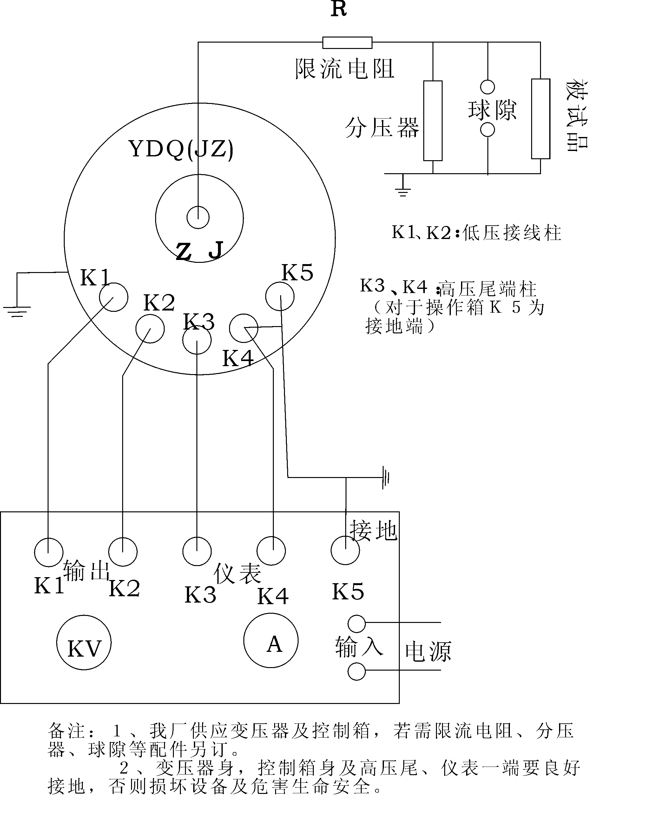

2：串激组合试验接图
1)串级接线
注意：此高压尾与仪表线及高压输入连线必须可靠连接。高压输入请按极性相连。
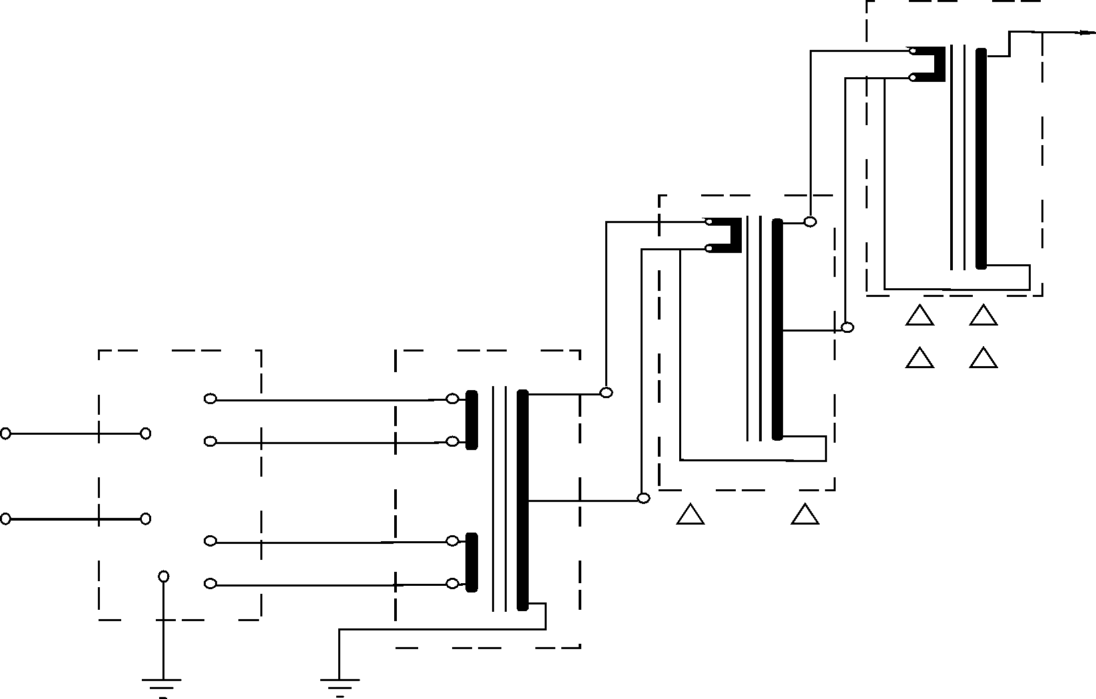
3U

输入 YDQ-JC—Ⅲ

YDQ-JC—Ⅱ
TC YDQ-JC—Ⅰ
TC-10—操作台
YDQ-JC—Ⅰ—第一组试变
YDQ-JC—Ⅱ—第二组试变
YDQ-JC—Ⅲ—第三组试变
- —绝缘支架

2)、概述
为了方便电力系统的现场等级的试验，我们专们设计和生产用多台轻型试验变压器串激组合YDQ-JC系列试验设备。由于分散组合能力方便使用，故可适应现场多种需要。每个单元重量轻，运输和移动方便，使现场能顺利取得较高的试验电源。

3)、工作原理
YDQ-JC系列高压试验装置，除最高电压一级外，都在高压绕组中串绕激磁组。该绕组和后一级试验变压器初级线圈参数相同。
由控制箱供给第Ⅰ级试验变压器绕组电源。第Ⅰ级高压绕组尾端和外壳接地，首端和第Ⅱ级试验变压器高压尾及外壳连接。由第Ⅰ 级串激抽头供给第Ⅱ级低压绕组的励磁电源，此时Ⅱ级试验变压器输出为第Ⅰ和第Ⅱ级输出叠加。同理，可叠加第Ⅲ级。
串激连线请区别正负级。

六、操作试验方法：
- 按上图接线，检查压力表指示内部气体压力是否正常（≥０.15MPA）
- 交直流两用试验变压器在做交流耐压时，短路杆插入孔Ｊ中，做直流泄漏试验，取出短路杆。
- 限流电阻配置：工频耐压每伏0.1～１欧：直流每伏５～１０欧，一般试验可不用。
- 拆除被试品线引线，套管及器身脏污清除，必要时采用屏蔽措施。
- 准备工作和安全措施就绪，空试一次设备。
- 接上被试品，直流试验应用屏蔽线，以消除杂散泄漏。
- 合上电源，控制箱（柜）电源批示绿灯亮。
- 按下起动按钮，起动指示灯亮。
- 对控制箱，顺时针均匀加电，注视电压表达到额定电压值。
- 持续规定耐压时间并注视电流表指示。
- 耐压时间到，注视ＫＶ表，迅速均匀降零。
- 做直流试验后，用放电棒对电容性试品经电阻放电，然后直接接地放电。
- 高压部分可能被充电部位一一放电后，改变或拆除高压引线，及一切引线至此一次试验终止。
- 局放试验时，操作程序与以上程序相同，设备接线以局放仪接线方式为准。推荐使用局放仪型号：JF-2002,或JF251型。

七、注意事项
- 设备在搬运过程中，因其内部充有高压气体，应轻拿轻放，特别不要伤及套管。
- 试验设备的布置，对人身周围要有足够的安全距离。尽量避免在人员过道上布置设备及施高压引线。
- 试验现场安装围栏、悬挂“止步、高压危险”标示牌。
- 试验中高压引线要有支撑或牵引绝缘物。要有安全监护员，防止有人靠近和从底下穿过。
- 直流高压试验中微安表最好在高位时，除有屏蔽盒外有过流自动保护装置以防止突发性击穿短路或放电时表烧坏。
- 工频耐压试验：请注意验算设备容量是否足够，并应避免产生谐振。
- 工作地线（高压尾、稳压电容末端接地线）与保护地线（操作箱外壳）应分开连接，并有良好的接地性能。
- 试验中如有电源不规则摆动（如电焊）必然影响高压输出稳定，此时应停止试验查找原因排除。
- 试验工作对气候（温度、湿度）的要求应符合试验规程要求，并作记录。
- 高压测试工作要严格执行能源部颁发的安全工作规程有关规定。

八、维护及保养
- 应经常性地保持试验变压器的清洁，每次试验前应把尼龙套擦拭干净，并用塑料布罩住。
- 不应随意扭动除接线支柱以外的螺栓，防止因密封破坏造成的漏气现象。
- 轻微的泄漏是属于正常的现象，估计约每４年气压降低0.05Mpa，出厂时气压的在0.1－0.3Mpa之间。随着环境湿度的变化气压略有增减。当气压力降至0.1Mpa时应及补气。
- 补气时请采用我厂配备的专用充气咀和小罐六氟化硫气体，充气的压力绝不得大于0.4Mpa。一般情况下0.1－0.3Mpa即可。

５、充气方式：
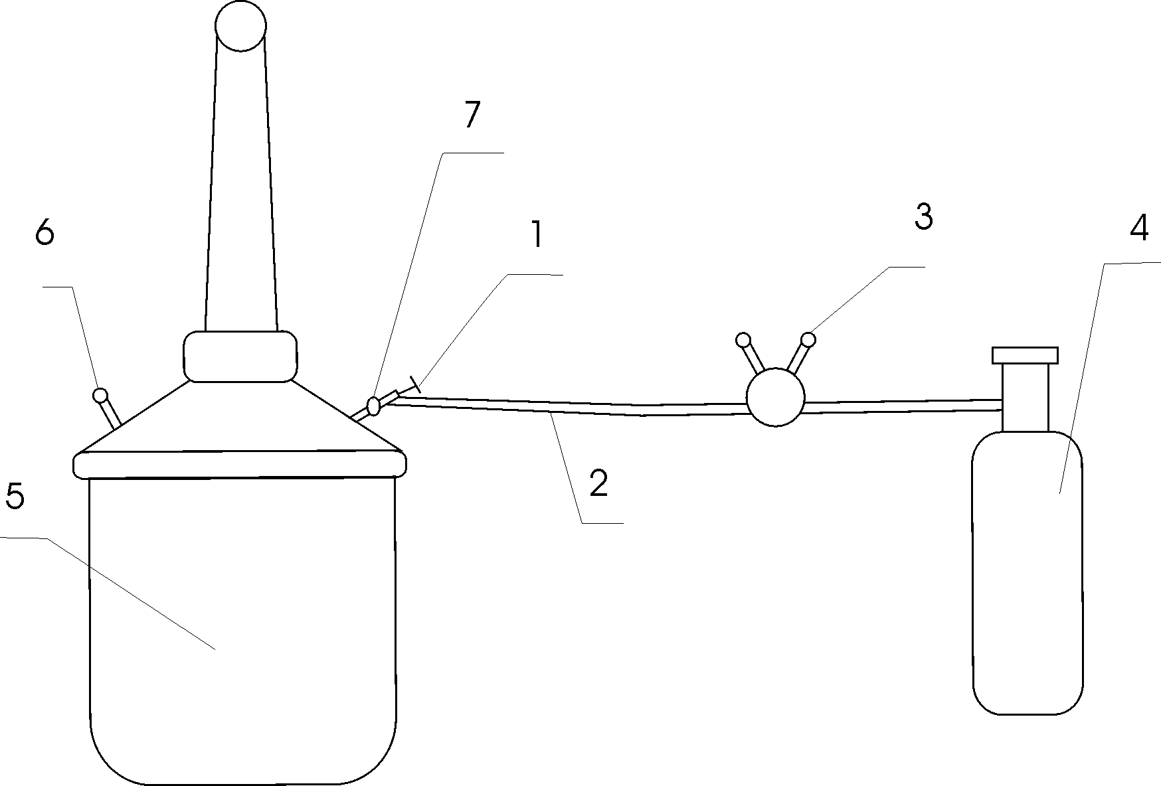
１、充气阀 ２、氧气管道 ３、氧气表 ４、六氟化硫钢瓶 ５、变压器
６、压力表 ７、变压器充咀
１、入口表按示意图接好管道。
２、打开六氟化硫气瓶上的阀门，使氧气表上压在２０kg／cm左右。
３、旋入氧气表上的螺旋顶尖，让气压慢慢升高。此时有气体外溢。排出管道内的空气。
４、立即旋开充气阀（顺时针方向）并听到到气流，流入变压器本体内。
５、调节氧气表上的螺顶尖，使氧气表的出口压力在5.5Kg/cm 。
２cmⅡ
６、监视变压器压力表，当压力达到1.—3Kg/ cmj时（即0.1—0.3Mpa），立即关死充气阀（逆时针方向）。绝对禁止超压以免发生危险。
２cmⅡ
７、关闭六氟化硫气瓶上阀门。
８、关闭氧气表上的阀门，充气工作结束。
- 拆下管道和充气阀门。
- 充好气后静止５分钟，让气体充分混合即可工作。

九、试验变压器的使用条件：
- 试验变压器额定使用条件下应满足下列要求：
Ａ、周围环境温度：最高气温＋４０℃ 最低气温－２０℃
Ｂ、空气最大相对温度，当空气温度为２５℃时，相对湿度不超过８５％。
Ｃ、安装地点无严重影响变压器绝缘的气体、蒸气、化学性积尘，污垢及其它爆炸性介质的场所。
Ｄ、试验变压器使用时应使其输入电压逐步升高且应在输出端串入足够的保护电阻，切忌高压状态下断合设备。
- 该变压器允许运行时间。
在额定容量的额定电压下，连续运行不得超过半小时，每次工作时间间隔为工作时间的５－１０倍，以保证变压器的充分散热，在额定电压和额定电流的三分之二的工况条件下允许长期连续运行。

十、技术指标及参数
- 对各电压等级变压器的空载电流４～９％
阻抗电压４～１０％
- YDQ－系列现有规格及运行时间

型 号 与ＹＤＱ配套 调压器铭牌 配套运行时间
ＫＶＡ ＫＶＡ min(分)

TC—1.5 1.5 1 ≤30
TC—3 3 2 ≤30
TC—5 5 3 ≤30
TC—10 10 5或10 ≤30
TC—20 20 10或15 ≤30
TC—30 30 30 ≤30
TC—40 40 40 ≤30
注：可按用户要求配套
十二、控制箱常见故障排除
序号 | 常见故障 | 排除方法
1 | 合上电源后开关后，只有电源灯亮，调压器回零后，零位灯不亮。 | 断掉电源，打开柜门或将机芯从铝合金箱中取出，看调压器手柄与零位限位开关弹片是否触动良好，如不好可以适当调整
2 | 合上电源，回零，启动后，一转动调压器就跳闸 | 断掉电源，取下电流继电器的有机玻璃罩，检查电流继电器的四个触点弹片是否有卡死现象和接触杆是否与常闭触点接触良好。
3 | 合上电源，回零位后，零位灯，电源灯都亮，但启动不了 | 检查电流继电器触点常闭触点是否接触良好。启动开关是否良好。
4 | 合上电源，所有灯都不亮。 | 检查电源电路。
5 | 一切启动良好，但无输出电压 | 检查调压器炭刷有无断裂及接触是否良好。
6 | 操作试验变压器时，电流无限上升，电压不升。 | 变压器短路故障或调压器输出短路。
7 | 操作试验变压器时，电压不升或电压表有卡针现象。 | 检查电压表，更换电压表。

